
工控软件基础 课程实验报告

项目名称： GitHub
实验时间：第 10周，星期5第5~8节
专业班级： 测控2302班
实验人姓名： 元沛东
实验人学号： 202313330

光机电一体化河北省实验教学示范中心

2026-5-5
指导老师：李教授

一、实验目的
1. 初步了解github的使用，创立自己的账号并克隆github上的仓库到本地
二、实验设备（或软件平台）
1.github网站

三、实验内容及步骤
1.在github上创建仓库
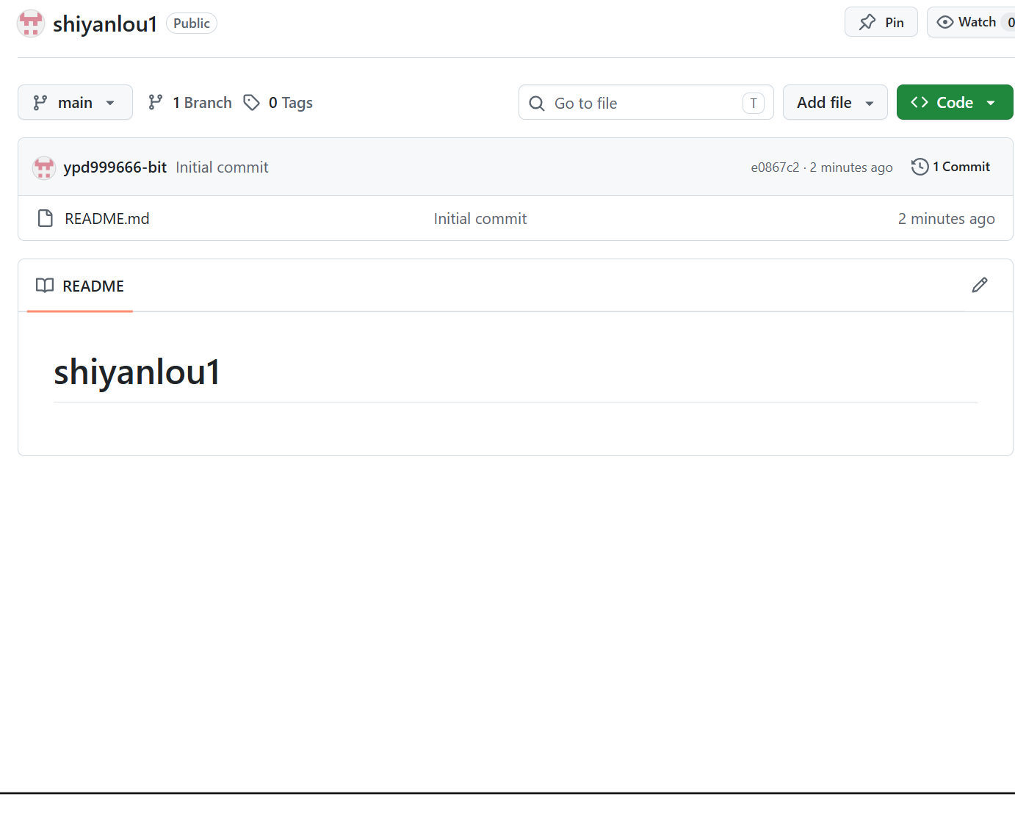
2.安装git
3.添加SSH关联授权
在终端执行命令:ssh-keygen -t ed25519 -C "你的邮箱地址"

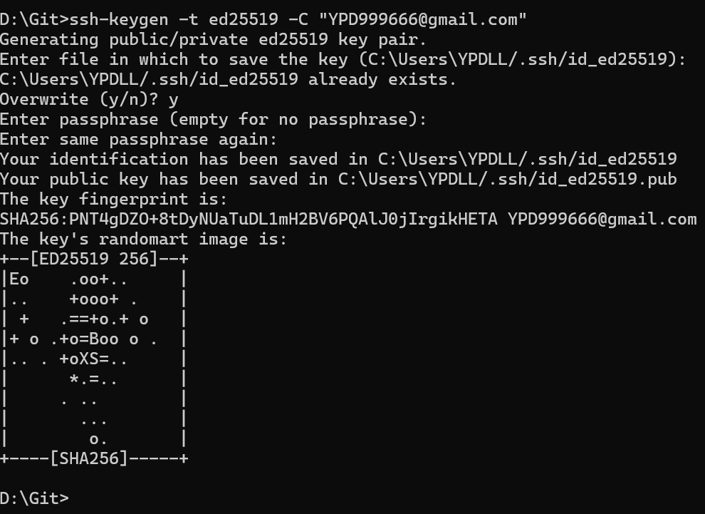
公私钥存放在主目录下的隐藏目录 .ssh 中的两个文件中，将 ~/.ssh/id_ed25519.pub 文件中的公钥内容复制出来，然后在 GitHub 网页上添加公钥。
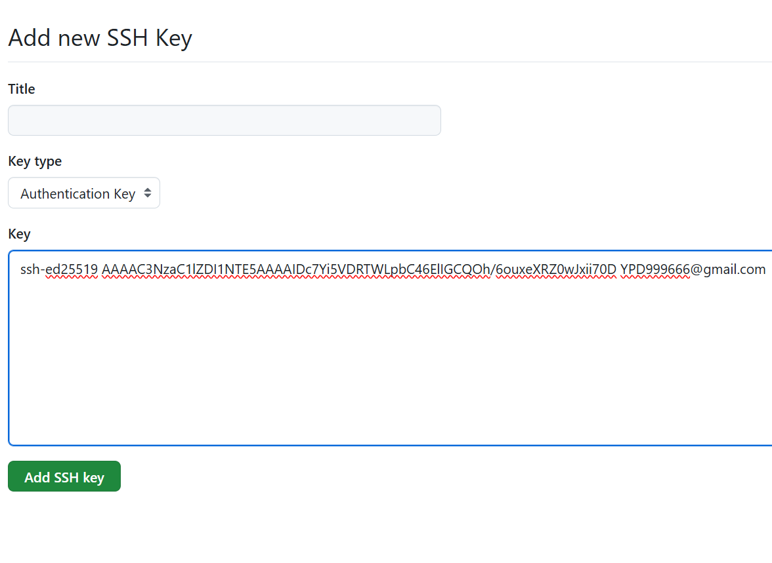
4. 克隆 GitHub 上的仓库到本地
现在克隆前面我们在 GitHub 上创建的仓库，使用 git clone + [仓库地址] 命令